E INUTADE TRABAJO No. JI DE LACOMISIÓN EDILICIADE C..C!Jl 1JTé..R.
GOBIERNO MUNICIPAl.

H. AYUNTAMIENTO CONSTITUCIONAL DE SAN JUAN DE LOS LAGOS, JALISCO.

En la ciudad de San Juan de los Lagos, Jalisco. Siendo las 10:00 diezhoras del día 28 veintiochode Septiembre del 2017 dos mil diecisiete, reunidos en la Oficina del Cementerio Municipal, de este Ayuntamiento de San Juan de los Lagos, Jalisco, ubicada, en la Av . Del Silencio número 102 ( ciento dos), Colonia Centro de ésta Ciudad, en mi carácter de Regidora de la COMISIÓN EDILICIA DE CEMENTERIOS MUNICIPALES DEL H. AYUNTAMIENTO CONSTITUCIONAL DE SAN JUAN DE LOS LAGOS, JALISCO , en los
términos del artículo 49 fracción 11 y IV de la Ley de Gobierno y Administración Públic a Municipal del Estado de Jalisco, donde se les pide, as istir puntualmente y permanecer en las sesiones del Ayunt am iento y a las reuniones de las Comisiones Edilicias de las que forme parte, e informar al Ayuntamiento y a la Sociedad de sus actividades, a través de la forma y mecanismos que establezcan los ordenamientos municipales y, con el objeto de revisar la correspondencia de la presente comisión desarrollándose bajo lo siguiente:

ORDEN DEL DÍA.

l. Lista de asistencias y declaratoria del Quórum Legal.

11. Aprobación del Orden del Día.

111. Asuntos Generales .

IV. Puntos de A c uerdo.

V . Clausura de la Sesión .

< •

PRES1DENCIA
-----==.
=---­
GOBI ERNO MUNICI PAL
DESAHOGO.

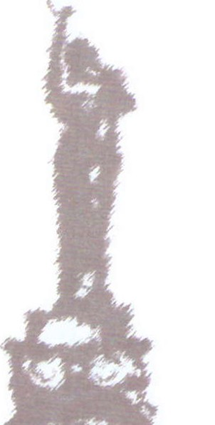

l. LISTA DE ASISTENCIAS Y DEClARATORIA DEl QUÓRUM lEGAL

- En uso de la voz la C. RUTH AECELIA GUTIERREZ MARTIN, en s u car á cter de regidora de la Comisión Edilicia de CEMENTERRIOS MUNICIPALES , contando con la presenci a del Director de Cementerios Municipales , el Lcp. César Sánchez Hernández que actuamos en el levantamiento de la presente, en apoyo estos último y como integrante único y Presidente de la Comisión Edilicia de CEMENTERIOS MUNICIPALES, C. RUTH ARCELIA
GUTIERR EZ MARTIN .

Ante la a s istencia del suscrito y de conform idad a lo establecido en el Reglamento Interior del Municipio de San Juan de los Lagos, Jalisco , se declara que por obviedad existe Quórum Legal para sesionar ;

- APROBACIÓN DEl ORDEN DEl DÍA.

En el Desahogo del Segundo Punto del Orden del día . En uso de la voz la REGIDORA EN FUNCIONES C.RUTH ARCELIA GUTIERREZ MARTIN, en su carácter de encargada de la Comis ión Edilicia de Cementerio s Municipales, pone a consideración y aprueba el Orden del día propuesto, por lo que, sin ser sometido a votación por condición única,

SE APRUEBA

111 ASUNTOS GENERAlES
, .

En uso de la voz LA REGIDORA C. RUTH ARCELIA GUTIERREZ MARTIN, en s u

carácter de encargada de la Comisión Edilicia de Cementerios Municipales, informo que, no existe algún tema a tratar dentro de asuntos generales.

PRESIDENCIA
---=•=--­
GOBIERNO MU N ICIPAL

SE ACUERDA.

    - Se acuerda solicitar una línea telefónica para esta oficina para poder brindar un mejor servicio a los ciudadanos.
    - Se da por enterado el total de servicios realizados durante este periodo de Julio a

Septiembre del 2017; dando los siguientes resultados 86 ochenta y seis servicio s.

C) Revis ión de las condiciones de limpieza en genera l del Cementerio Municipal .

D) Poda de Árboles al interior del Cementerio .

E) ClAUSURA DE lA SESION.

No existiendo ningún tema a trata r se da por cla usurada la reunión de t rabajo, siendo las 11:00 once horas del mismo día en que inició la presente, día 28 veintiochode Septiembre del presente año .

ATENTAMENTE

"201 7, año del centenario de la promulgación de la Constitución Política de los Es tados Unidos Mex icanos y de la Constitución Política del Estado Libre y Soberano de Jalisco y del natalicio de Juan Rulfo."

 

